目的：日本産酒類の人気商品の特定とその要因に関する調査

1. ジャンル別に知っているお酒と飲んだことのあるお酒の回答項目作成。インターネットや事前の聞き込みで候補を挙げ、選択肢に入れる。
2. 種類別で知っているお酒と飲んだことのあるお酒の回答項目作成。
3. その方のお酒を飲まれる頻度
4. ブランドに関する質問
5. 最も好きな日本産のお酒の特定
6. そのお酒の飲酒場所
7. そのお酒が好きな理由など、質問項目の検討

日本語サイト

1. <https://www.saketime.jp/ranking/> 日本酒ランキング-日本酒物語

2. <https://www.saketime.jp/ranking/> 日本酒ランキング2018-日本酒評価SAKETIME

3. <http://weboo.link/article/4255> 海外でも人気がある日本酒15選

4. <https://sakepro.net/articles/dx4rg> 海外で人気のある日本酒の意外な銘柄はこれだ！

日本酒度

＋６．０以上（大辛口） ＋３．５～＋５．９（辛口） ＋１．５～＋３．４（やや辛口）

－１．４～＋１．４（普通）－１．５～－３．４（やや甘口） －３．５～－５．９（甘口）－６．０以上（大甘口）

2つのサイトで共通、全てのサイトで共通、3.4.のサイトで共通

|  |  |  |  |  |  |  |  |  |  |
| --- | --- | --- | --- | --- | --- | --- | --- | --- | --- |
|  | 日本酒物語 | 産地 | 日本酒度 | 日本酒評価 | 産地 | 日本酒度 | 海外でも〜 | 産地 | 日本酒度 |
| 1 | 獺祭 | 山口 | ＋3 | 十四代 | 山形 | ＋4 | 獺祭 | 山口 | ＋3 |
| 2 | 十四代 | 山形 | ＋4 | 爾今 | 三重 |  | 男山 | 北海道 |  |
| 3 | 醸し人九平次 | 愛知 | ±0 | 花陽浴 | 埼玉 |  | 天寿 | 秋田 | ＋4~5 |
| 4 | 黒龍 | 福井 |  | No.6 | 秋田 |  | 上善如水（ス） | 新潟 | ＋4~5 |
| 5 | 田酒 | 青森 |  | 川中島 幻舞 | 長野 |  | 五橋 | 山口 |  |
| 6 | 久保田 | 新潟 | ＋5 | 花邑 | 秋田 |  | 久寿玉 | 兵庫 |  |
| 7 | 出羽桜 | 山形 |  | 鳳凰美田 | 栃木 | ＋2~4 | 司牡丹 | 高知 |  |
| 8 | 鳳凰美田 | 栃木 | ＋2~4 | 写楽 | 福島 |  | 浦霞 | 宮城 |  |
| 9 | 飛露喜 | 福島 | ＋1~2 | 天蛙 | 秋田 |  | 月の桂 | 京都 | ＋2~3 |
| 10 | 八海山 | 新潟 | ＋4 | 醸し人九平次 | 愛知 | ±0 | 西の関 | 大分 |  |
| 11 | 〆張鶴 | 新潟 |  | 信州亀齢 | 長野 |  | 新政 | 秋田 | ＋5 |
| 12 | くどき上手 | 山形 |  | 新政 | 秋田 | ＋5 | 米鶴 | 山形 |  |
| 13 | 天狗舞 | 石川 |  | 作 | 三重 |  | 大辛口 | 新潟 |  |
| 14 | 新政 | 秋田 | ＋5 | 飛露喜 | 福島 | ＋1~2 | 嘉美心 | 岡山 |  |
| 15 | 菊姫 | 石川 |  | ソガペールエフィス | 長野 |  | 蒼空 | 京都 |  |
|  |  |  |  |  |  |  | 醸し人九平次 | 愛知 | ±0 |
|  |  |  |  |  |  |  | 八海山 | 新潟 | ＋4 |
|  |  |  |  |  |  |  | 久保田 | 新潟 | ＋5 |

→獺祭、十四代、久保田、八海山、飛露喜、鳳凰美田

→醸し人九平次、新政

→天寿、上善如水、月の桂

英語サイト

1. <https://favy-jp.com/topics/1697> 10 Best Sake In Japan You Need To Know At Least
2. <https://www.independent.co.uk/extras/indybest/food-drink/wine/best-sake-brands-to-drink-japan-london-a7740211.html> 10 best sakes

ビール 大手5  
ウイスキー 5  
日本酒 5  
焼酎 5

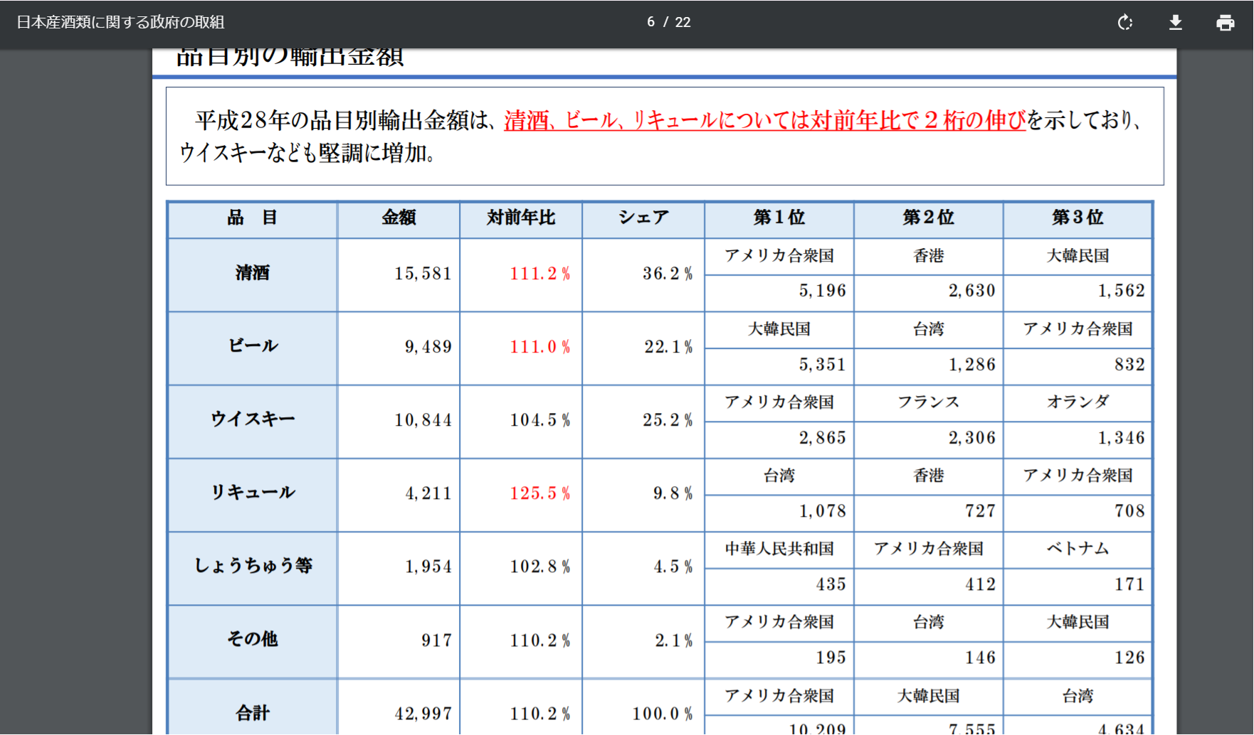  
日本製のお酒飲んだことある？ yes no  
どんなジャンル？複数あり  
その中で最も好きな銘柄  
  
頻度  
場所 お店か日本的かこっちのか家かどこで買った  
  
  
好きな理由  
辛口が好き→全部味に関して

|  |
| --- |
|  |